Campaña Diocesana Anual del 2024: Compartiendo Su Amor con los Demás
Anuncios en Boletines, E-Blast y Púlpito

ANUNCIO PARA LOS FINES DE SEMANA DEL 24/25 DE AGOSTO

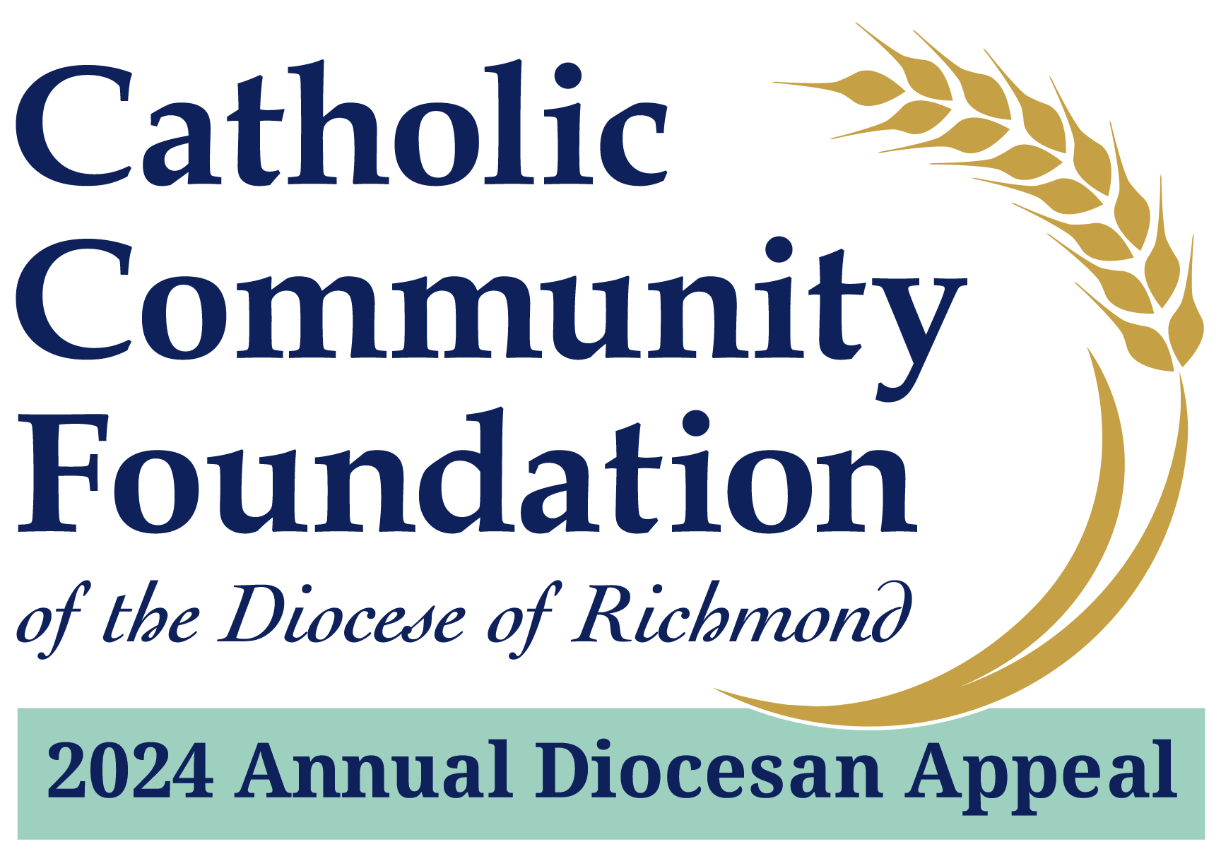

Campaña Diocesana Anual del 2024:
Compartiendo Su Amor Con Los Demás
Un Mensaje del Párroco-Pbro. (Padre) /de Monseñor…
Apoyar la Campaña Diocesana Anual de 2024 consiste en apoyar ministerios importantes de nuestra Iglesia Católica. Por ejemplo, sabía usted que la Campaña:
- Apoya las necesidades locales de nuestras parroquias devolviendo una parte considerable de los dólares recaudados por medio de la Campaña.
- Proporciona recursos necesarios a la sede en Richmond de St. Francis – Manchester para ayudar en su ministerio continuo de servir a personas mayores y adultos discapacitados que tienen pocos o ningún medio de ingresos.
- Ofrece estipendios a consejeros latinos bilingües que atienden a niños en escuelas católicas.

Espero que todos los hogares de nuestra parroquia contribuyan al esfuerzo de este año. Si aún no se han comprometido, espero que se unan a mí no solo para ayudar a cumplir la meta de este año sino para superarla.

Visite richmondcatholicfoundation.org/appeal para hacer una donación de manera segura en línea o visite nuestra oficina parroquial para obtener una Tarjeta de Compromiso impresa. Cada ofrenda-donación, sin importar el monto, marca la diferencia. Muchas gracias por considerar en su oración el cómo va a contribuir y apoyar la campaña este año. Dios los bendiga.

